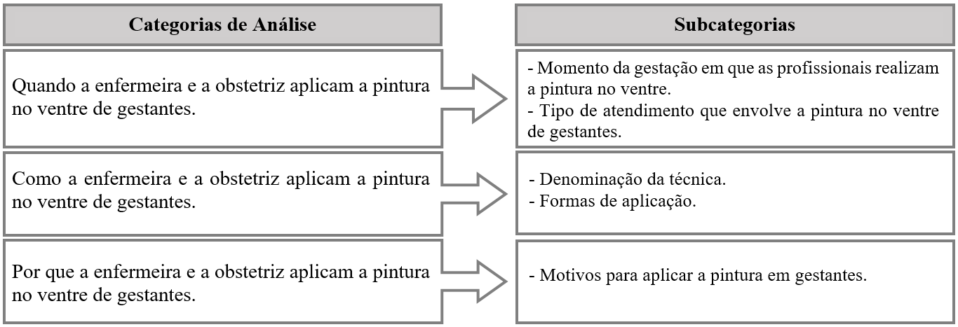
Figura 2 - Categorias e subcategorias do estudo. Campinas, SP, Brasil, 2017.

